УМК «Школа России», Математика Моро М.И.
Класс: 2Г
Учитель: Лесных Юлия Ивановна
Тема урока: «Прием вычислений вида 26+4 95+5»
Цель: создать условия для знакомства учащихся с новым приемом вычислений вида 26+4, 95+5
Планируемые предметные результаты:
- знать, как вычесть и сложить двузначное число, не оканчивающееся на нуль, с однозначным, а также как вычесть из двузначного числа, которое не оканчивается на нуль, двузначное число, оканчивающееся нулем;
- знать, как сложить два двузначных числа, одно из которых оканчивается нулем; как сложить двузначное и однозначное число, при сложении единиц которых получается 10;
- знать устную и письменную нумерацию в пределах 100;
- уметь складывать и вычитать двузначные числа в случаях вида: 36+2, 36+20, 36-2, 36-20;
- уметь решать задачи изученных видов, сравнивать именованные числа.
Планируемые метапредметные результаты:
Регулятивные:
- формулировать учебную задачу урока;
- контролировать собственную деятельность и деятельность партнеров по образовательному процессу;
- корректировать свои действия.
Познавательные:
- формулировать познавательную цель;
- выделять необходимую информацию, анализировать, сравнивать; создавать проблемы решения и алгоритм деятельности.
Коммуникативные:
- слушать и понимать партнера, не создавать конфликтов в спорных ситуациях.
Личностные:
- принимать и осваивать социальную роль обучающегося;
- стремиться развивать внимание, память, логическое мышление, навыки сотрудничества со сверстниками и со взрослыми;
- проявлять самостоятельность, личную ответственность.

Ход урока

1. Организационный момент
- Прозвенел звонок, начинается урок математики
- Проверьте, всё ли готово к нашему уроку. Что нам может понадобиться на уроке математики?
2. Включение в учебную деятельность.
- Чему мы учимся на уроках математики?
3. Актуализация знаний
Игра «Передай конфету»
Работу нашу мы начнем с устного счета. У каждого ряда на столах лежат конфеты. Ваша задача как можно быстрее передать конфету, выполняя решение выражений. Выигрывает ряд, которой быстрее решит выражения и не допустит ошибок.
Игра «Молчанка»
(На экране записаны примеры. Вместо некоторых чисел — звездочки. Учитель показывает звездочку, учащиеся — карточку с пропущенным числом)
(На доске записаны числа:53,56, 86, 32, 34, 88, 51).
Как называются эти числа? (двузначные)
Почему их называют двузначными?
Что мы о них знаем?
— Из каких разрядов они состоят? (Из десятков и единиц)
— Разложите числа на разрядные слагаемые, найдите буквы на пересечении десятков и единиц, и вы узнаете имя того, кто будет помогать нам на уроке.

 | 1 | 2 | 3 | 4 | 5 | 6 | 7 | 8 | 9
30 | Р | Л | Е | С | П | Д | Т | Я | Щ
50 | Н | А | К | И | Т | А | Ь | Ю | С
80 | Ф | Г | В | А | М | Р | Ч | О | Е
Ответ:Карлсон.
- Что мы повторили, выполняя это задание? (разрядный состав чисел) (переворачивается карточка на доске)

- Молодцы, а теперь откройте свои тетради, запишите число, классная работа. Посмотрите, как нужно правильно писать.
- Дайте характеристику числу 26? (Это двузначное число, оно состоит из 1 десятка и 7 единиц).
- Пропишите число 26 всю строчку. Самое удачное написание числа подчеркните простым карандашом.

4. Самоопределение к деятельности
-Карлсон принес на урок таблицу. Заполните ее, и вы узнаете, какие еще знания нам понадобятся при изучении нового материала.

10 | 1 |  | 3 |  | 5 |  | 7 |  | 9
10 |  | 2 |  | 4 |  | 6 |  | 8
-Что повторили, выполняя это задание? (состав числа 10) (переворачивается следующая карточка)
- Итак, что же вам нужно будет помнить сегодня на уроке, чтобы разобраться в новом материале? (знание разрядного состава чисел и состава числа 10)
5. Постановка учебной проблемы.
- Карлсон предлагает вам найти значения выражений на карточке №1:
27+2, 24+30, 26+4 95+5 на доске
- Совещаясь в паре, решите, каким вычислительным приемом нужно воспользоваться, чтобы найти значения этих выражений.
- Проверим. Какое правило вы использовали при вычислении значений этих выражений? (единицы складывали с единицами, десятки с десятками)
- Все выражения смогли решить?
- Какое выражение вызвало затруднение (26+4)
- Почему? (мы ещё не изучали примеры такого вида, при сложении единиц получается десяток)
6. Постановка учебной задачи.
- Попробуйте сформулировать тему нашего урока. (Прием числовых выражений вида 26+4)
- Какую цель мы поставим перед собой на уроке? (Научиться находить значения выражений вида 26+4 (на экране карточка)
7. Открытие нового знания.
(Учитель делает записи на доске)
26+4=20+6+4=20+10=30

20 6
Давайте составим алгоритм действий для нахождения значения выражений вида 26+4.
Чтобы найти значение выражения вида 26+4, нужно:
1. Прочитать выражение.
2.Заменить двузначное число суммой разрядных слагаемых.
3.Единицы сложить с единицами, получится десяток.
4.Десятки сложить с десятками.
5.Прочитать ответ.
8. Проговаривание нового знания.
-Используя этот алгоритм, объясним значение следующего выражения, для этого откройте учебник на с.60.
-Посмотрите на выражения сверху. Первое выражение мы с вами уже только что разобрали. Расскажите друг другу в паре, как можно находить значения таких выражений.
- Кто хочет объяснить решение второго выражения? (Один ученик объясняет: 95 разложили на 90 и 5. 5+5=10. 90+10=100.)

Физкультминутка

Работа по учебнику
№2 (с.60).
- Найдите из данных числовых выражений только те, которые относятся к теме нашего урока. Найдите значения этих выражений. (1 ученик у доски)

Посмотрите на экран
Карлсон подготовил для нас задачу. Давайте ее прочитаем
- Прочитайте текст задачи
- О чём говориться в задаче?
- Давайте прочитаем задачу вслух и выделим главные слова.
- Давайте составим краткую запись к задаче.
- Что известно в задаче?
- Что надо узнать?
- Можем ли сразу ответить на вопрос задачи?
- Как ответить на вопрос задачи?
- Запишите решение задачи в тетрадь.

- А сейчас, мы проверим, на сколько хорошо, вы усвоили тему сегодняшнего урока. Для выполнения следующего задания вам понадобятся цветные карандаши.
- У вас на парте лежит листочек с изображением сказочного героя, который вам сегодня помогал на уроке, найдите на рисунке цифру-ответ и закрасьте тем цветом, какой имеет решенное вами выражение.
72+8
оранжевый
34+6
зелёный
56+4
синий
13+7
коричневый
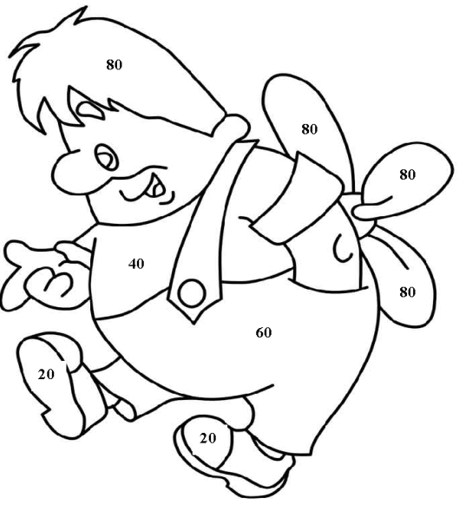

- Поменяйтесь листочками в паре и проверьте друг друга по эталону. (На экране изображение рисунка в цвете)

Математические пазлы
Каждый ряд получает набор пазлов. Задание- сложить пазлы, решив все примеры, получить изображение и сказать, что любит Карлсон.

10. Подведение итогов урока.
- Подведем итог нашему уроку. Какую цель мы перед собой ставили?
- Сумели мы ее достичь?
- Как находить значения выражений вида 26+4? Какой алгоритм действий?
11. Рефлексия. Торт
12. Домашнее задание.
- Дома вы еще потренируетесь находить значения выражений вида 26+4, для этого выполните задание на карточке №2, а также №3 в учебнике.

